臺北市立大同高級中學104年度教師文創設計融入教學研習實施計畫

一、依據：本校高瞻計畫。
二、目的：透過分享暨推廣活動，充實教師教學創新知能，達成典範轉移。
三、參加對象：(合計30人)
(一)「臺北科技癮」跨校共備社群教師、本校高瞻計畫推廣夥伴學校。【優先錄取】
(二)本校高、國中部教師(＊本校教師亦請至臺北市教師在職研習網報名)。
(三)臺北市公私立高中及國中有興趣教師。
【(二)及(三)則依報名先後順序錄取】
四、實施方式：演講、實作體驗。
五、實施內容：
日期 | 時間 | 地點 | 流程 | 主講(持)人
104.7.6（一） | 08:30~09：00  (30分鐘) | 本校  1F生科教室 | 報到 | 本校研發處  工作人員
104.7.6（一） | 09：00~12：00 | 1F生科教室 | 金屬工藝與科技藝術-  鑰匙圈與純銀戒圈製作  (油壓成型與金屬鍛敲) | 本校汪殿杰老師  (高瞻計畫團隊成員)
104.7.6（一） | 12：00~13：00 | 1F生科教室 | 用餐及休息 | 本校研發處  工作人員
104.7.6（一） | 13：00~16：00 | 1F生科教室 | 金屬工藝與科技藝術-  鑰匙圈與純銀戒圈製作(銲接與鑲嵌) | 本校汪殿杰老師  (高瞻計畫團隊成員)
六、研習時數：參加研習之教師核予6小時研習時數。
七、報名期限：請於104年6月26日(五)前於臺北市教師在職研習網完成網路報名及薦派。
八、經費：自本校「高瞻計畫」、「教學卓越團隊」相關經費項下支應。
九、參加者請自備水杯，因本校停車位有限，參與研習教師敬請搭乘大眾運輸工具前來。
十、本計畫陳校長核定後實施，修正時亦同。

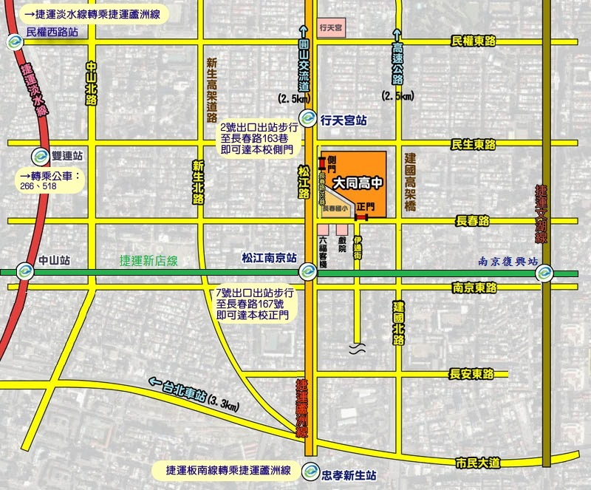
(校址:臺北市中山區長春路167號)

